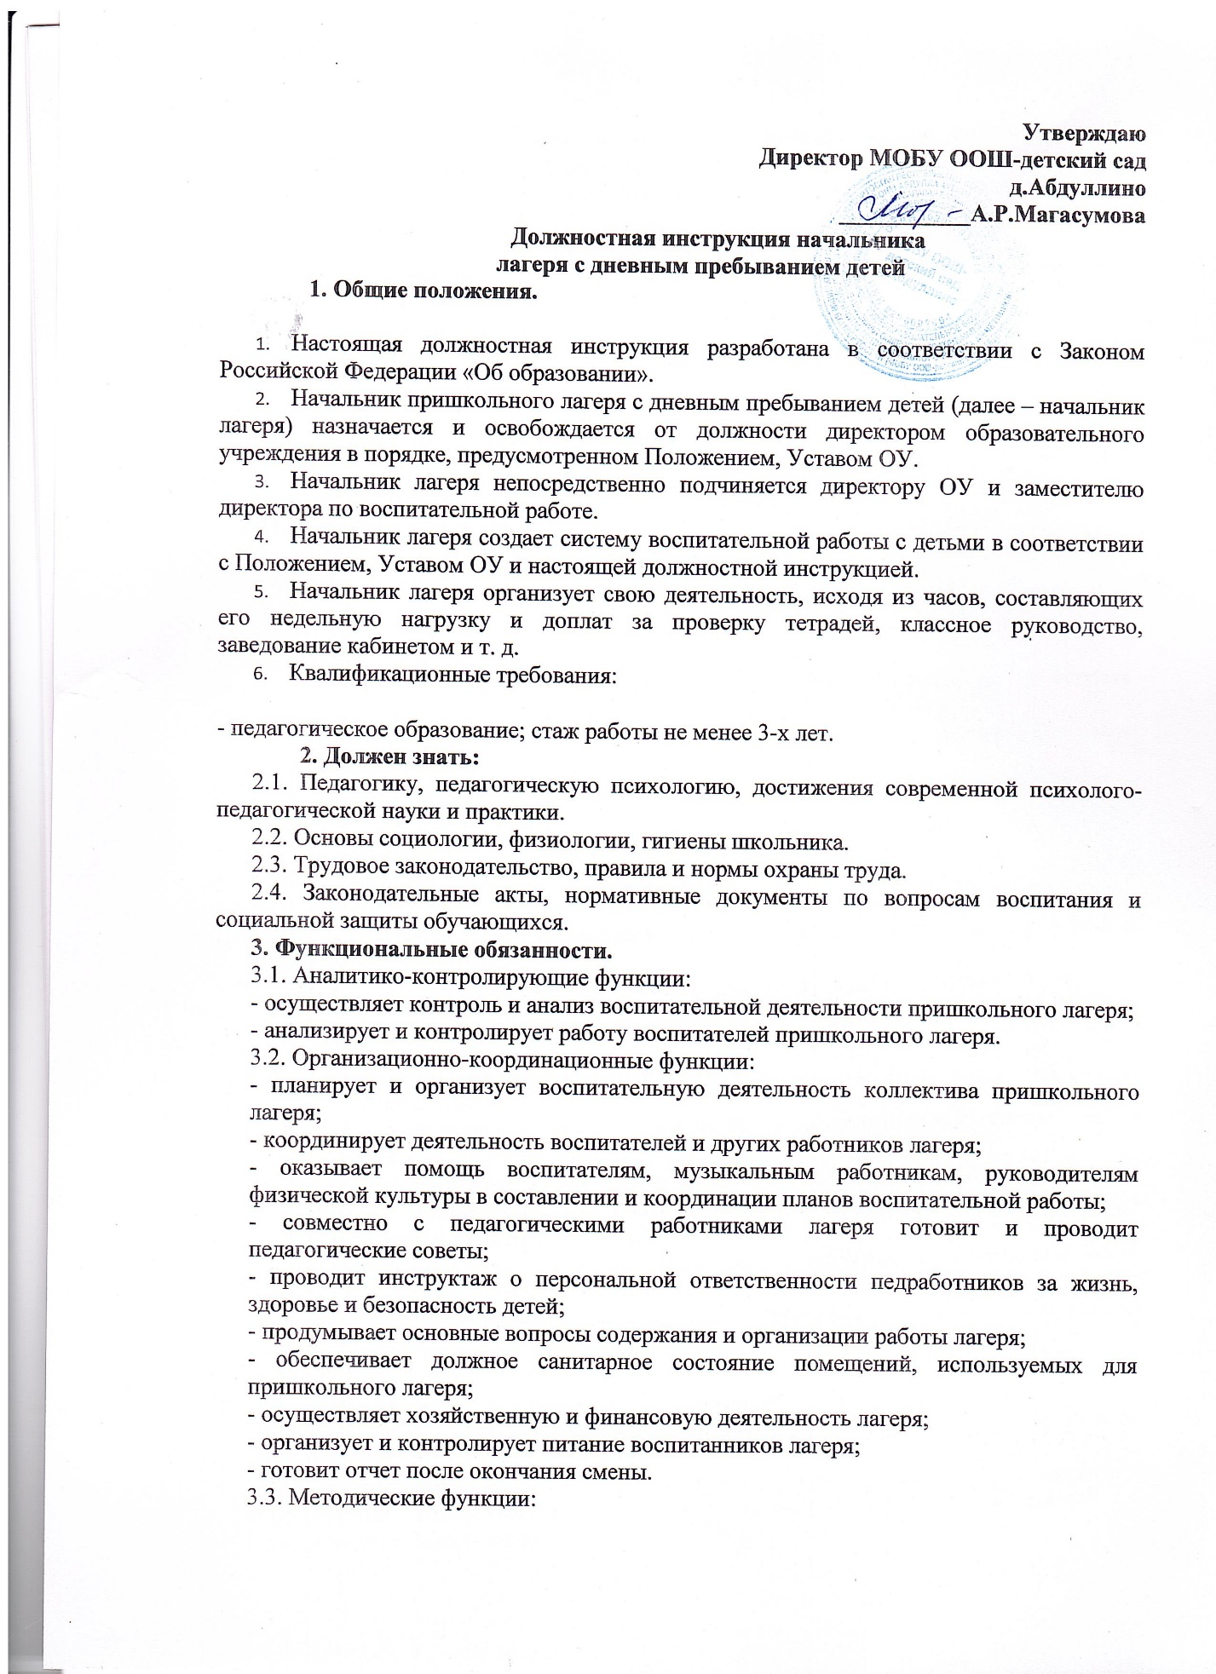

3.3. Методические функции:

- консультирует все категории педработников, непосредственно подчиняющихся начальнику лагеря, по организации и проведению воспитательных мероприятий;

- составляет совместно с воспитателями план работы лагеря на смену и подводит итоги работы;

- составляет график работы педработников лагеря;

- составляет и подбирает методические разработки воспитательных мероприятий, сценариев праздников и т.п.

3.4. Интеграционные функции:

- поддерживает связь и привлекает к совместной деятельности с лагерем различные учреждения и организации;

- осуществляет постоянную связь с отделом образования, УМЦ по вопросам организации воспитательной деятельности;

- привлекает родителей для участия в совместной деятельности по улучшению процесса воспитания и отдыха детей в лагере.

**4. Имеет право и несет ответственность.**

4.1. Создавать собственную программу по оздоровлению и отдыху детей в пришкольном лагере.

4.2. Обращаться в Отдел образования, судебные и правовые органы, организации, учреждения и предприятия по вопросам воспитания, социальной защиты детей, отдыхающих в лагере.

4.3. Рекомендовать назначение творческих опытных педагогов на должность воспитателей пришкольного лагеря.

4.4. Координировать и контролировать работу воспитателей и других работников лагеря.

4.5. Иметь благоприятные условия для профессиональной деятельности (соответствующие санитарным нормам помещение, самостоятельное планирование рабочего времени).

4.6. Ожидать объективной оценки своей деятельности на основе соответствия профессиональных качеств требованиям, ответственности за качественное выполнение задач и обязанностей, творческого подхода и мастерству в организации воспитательной деятельности.

4.7. Принимать необходимые меры и информировать администрацию ОУ по всем нарушениям.

Несет ответственность:

4.8. За качество воспитательной деятельности;

4.9. За нарушение прав и свобод.

4.10. Дисциплинарную: за неисполнение по его вине должностных обязанностей и нарушение Устава.

4.11. Административную: за нарушение по его вине правил пожарной безопасности, санитарных правил, и в других случаях, предусмотренных Кодексом административных правонарушениях.

4.12. Материальную: за причинение школе или участникам пришкольного лагеря ущерба в связи с исполнением (неисполнением) своих должностных обязанностей в порядке и в пределах, установленных трудовым и (или) гражданским законодательством.

**5. Организация деятельности.**

5.1. Защищает интересы и права детей, отдыхающих в пришкольном лагере.

5.2. Оказывает помощь педработникам лагеря в организации воспитательной деятельности.

5.3. Поддерживает связь с внешкольными учреждениями, организациями и творческими коллективами для осуществления совместной деятельности по воспитанию и отдыху детей.

5.4. Способствует созданию благоприятного морально-психологического климата в лагере, отношений сотрудничества и доброжелательности в педагогическом и детском коллективах.

5.5. Обеспечивает своевременное  предоставление отчетности в соответствующие органы управления образованием.

С должностной инструкцией ознакомлен: ________ (А.С.Хайрзаманова)

«30»мая 2024г.

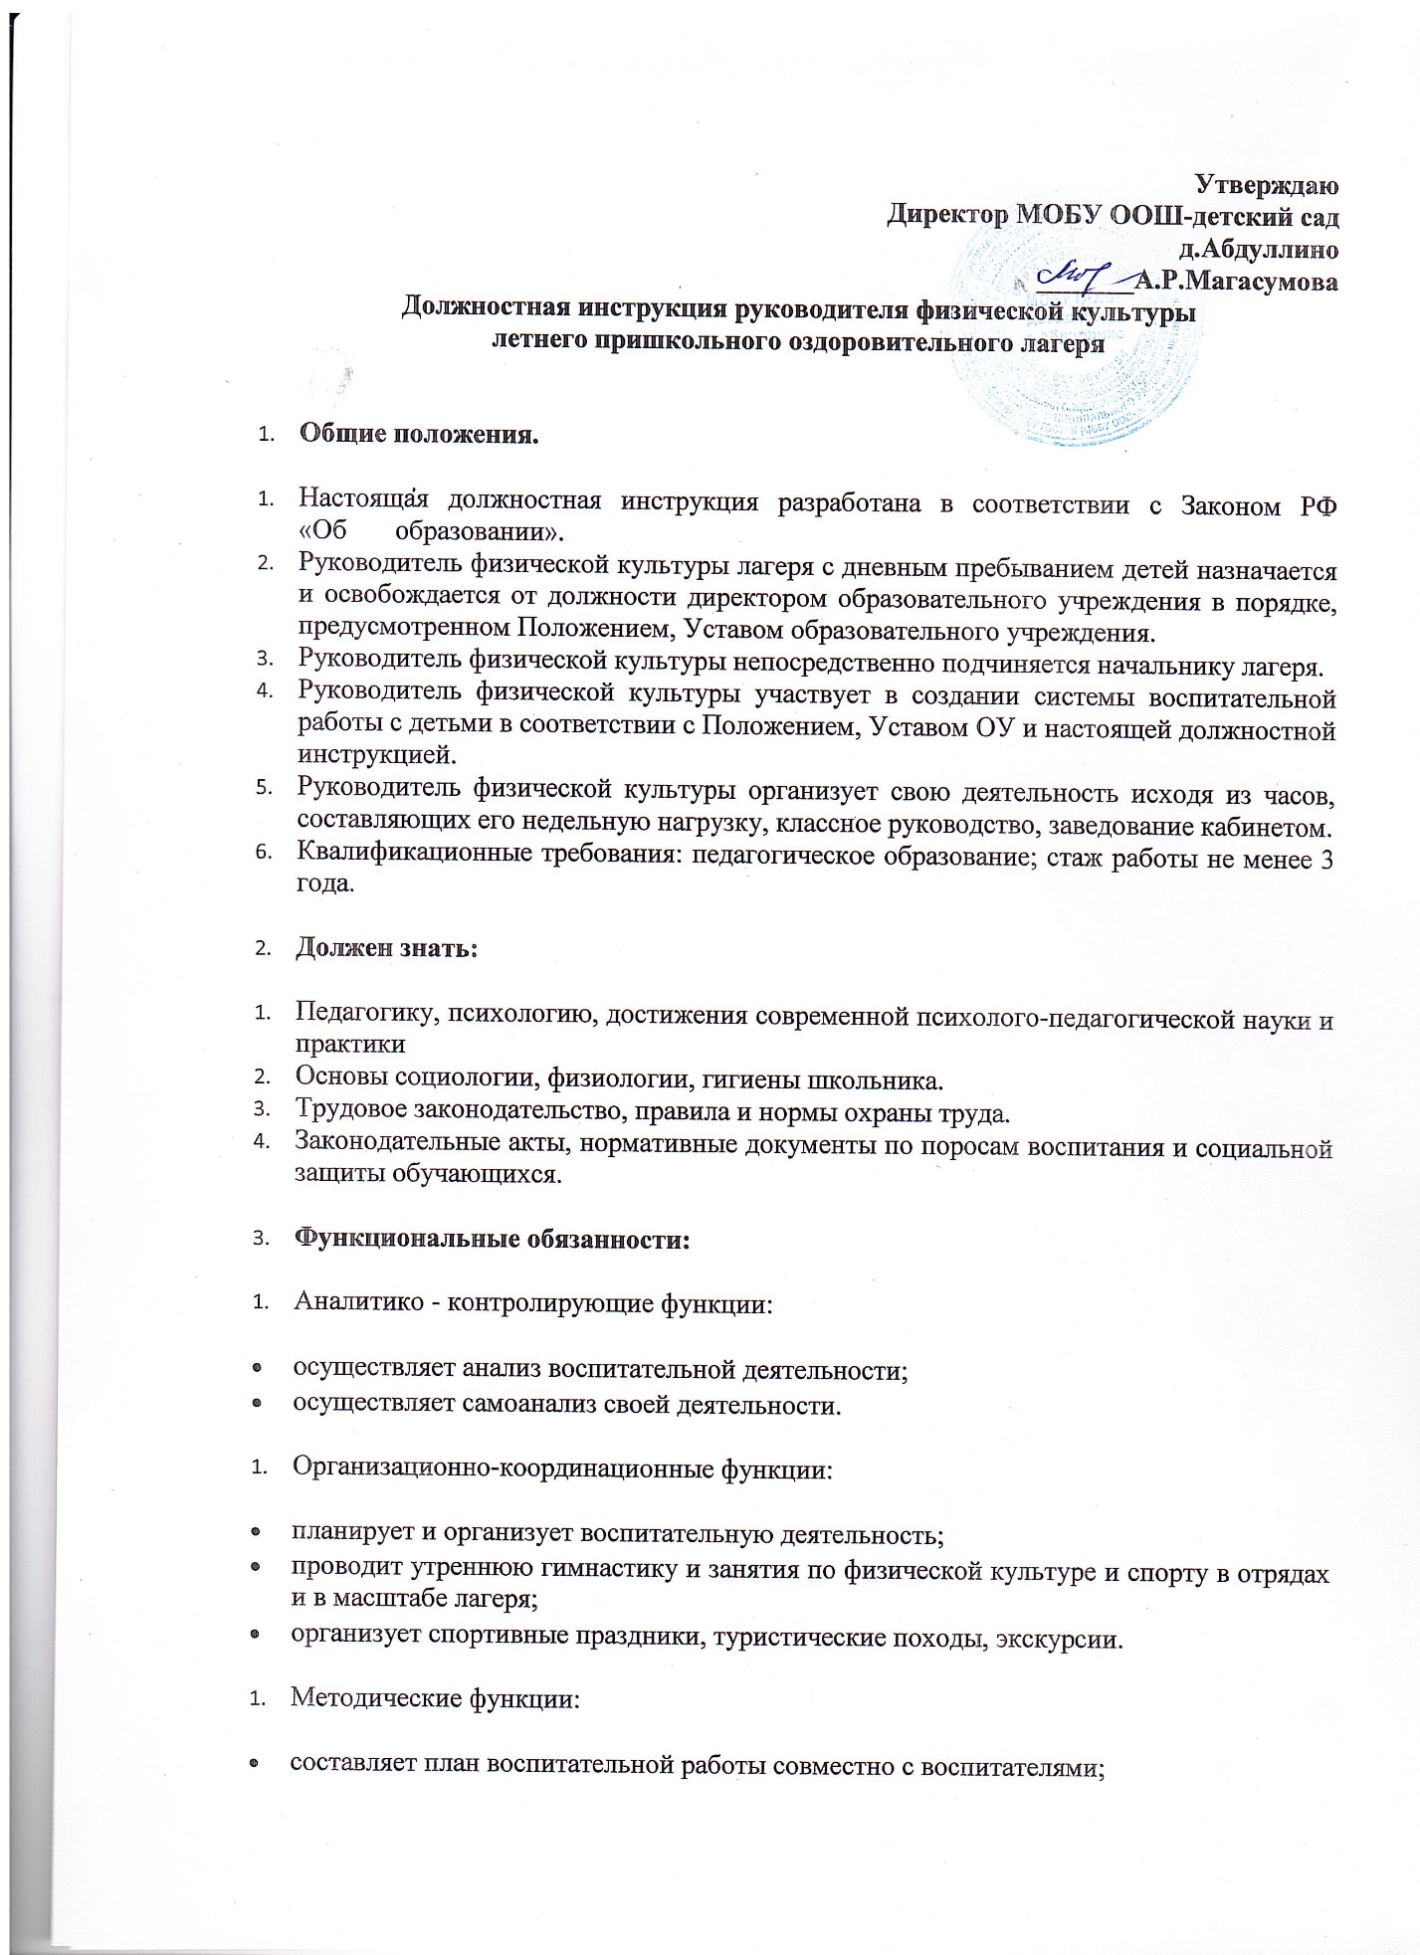 Методические функции:

* составляет план воспитательной работы совместно с воспитателями;
* составляет и подбирает методические разработки по организации и проведению спортивных мероприятий.

С должностной инструкцией ознакомлен:

_______________________________ (Ф.И.О.) ______________  Подпись

«_______»____________ 20_______ г.

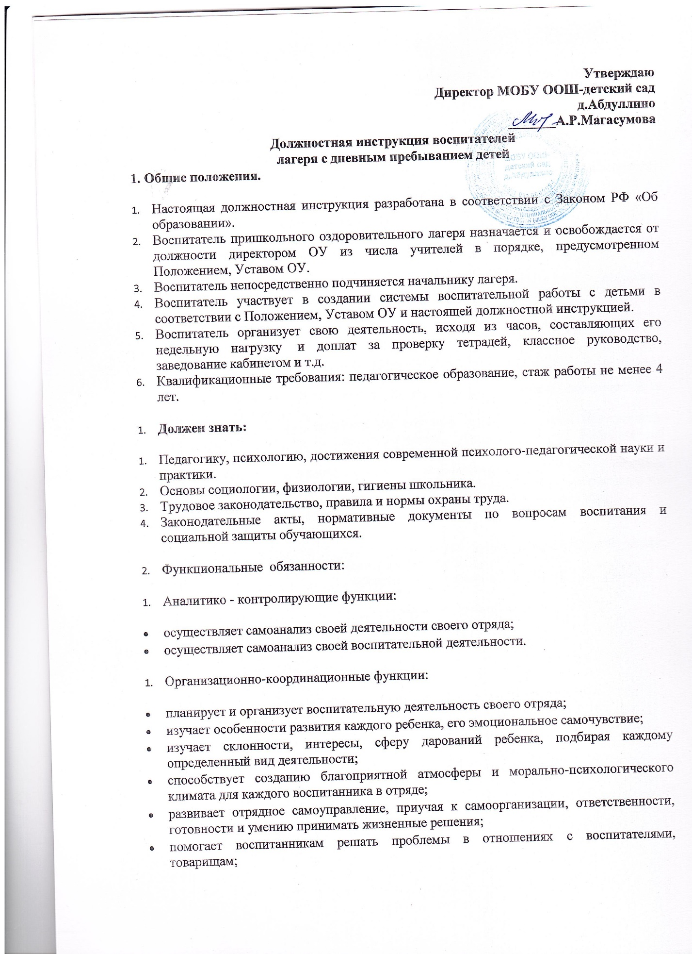

* помогает каждому ребенку адаптироваться в коллективе, занять удовлетворяющий его социальный статус среди других воспитанников.

1. Методические функции:

* составляет план воспитательной работы на смену и подводит итоги своей работы;
* составляет и подбирает методические разработки воспитательных мероприятий, сценариев, праздников и т. п.

1. **Имеет право и несет ответственность.**
2. Создавать собственную программу по оздоровлению и отдыху детей в пришкольном лагере.
3. Имеет благоприятные условия для профессиональной деятельности (соответствующее санитарным нормам помещение, самостоятельное планирование рабочего времени).

Несет ответственность:

1. За качество воспитательной и оздоровительной деятельности.
2. За нарушение прав и свобод.
3. Дисциплинарную: за неисполнение по его вине должностных обязанностей и нарушение Устава.
4. Административную: за нарушение по его вине правил пожарной безопасности, санитарных правил и в других случаях, предусмотренных Кодексом об административных правонарушениях.
5. Материальную: за причинение школе или участникам пришкольного лагеря ущерба в связи с исполнением (неисполнением) своих должностных обязанностей в порядке и в пределах, установленных трудовым и (или) гражданским законодательством.

**5. Организация деятельности.**

   5.1. Защищает интересы и права детей, отдыхающих в пришкольном лагере; продумывает основные вопросы содержания и организации работы лагеря

5.2. Способствует созданию благоприятного морально-психологического климата в лагере.

5.3. Обеспечивает своевременное предоставление отчетности начальнику лагеря.

С должностной инструкцией ознакомлен:________Сафин И.Д.

« 30  » мая 2024  г.